El rendimiento de las vacas: cómo cerrar la brecha entre la condición corporal absoluta y la dinámica
Álvaro García
Es importante tener en cuenta que el peso corporal no es un indicador fiable del estado nutricional de las vacas lecheras. Por ejemplo, el contenido del aparato digestivo de una vaca pesa alrededor de 91 kilos, mientras que su ingesta diaria es de casi 46 kilos de pienso (peso fresco) y entre 73 y 109 litros de agua. Además, la vaca elimina más de 55 kilos de estiércol fresco y expulsa, mediante la orina (NRC 2001) y la producción de leche, entre 23 y 45 litros de líquido al día. Como resultado, las fluctuaciones en el peso corporal diario pueden afectar a la precisión de la valoración de los cambios reales en la masa corporal. Existe un método mucho más eficaz para evaluar el estado nutricional de las vacas: la evaluación de la condición corporal (CC). A pesar de ser subjetiva, es una herramienta visual práctica y valiosa para determinar el estado nutricional del ganado.
Por lo general, se considera que la condición corporal ideal para una vaca en su pico de producción de leche es cercana a 3,0 en una escala de 5 puntos. Una CC de 3,0 significa que la vaca tiene unas reservas de grasa corporal moderadas, mientras que 3,5 indica unas reservas de grasa ligeramente superiores. Hay que tener en cuenta que la CC ideal varía en función de factores como la raza, la fase de lactación y las características de cada vaca. Los ganaderos y los nutricionistas suelen vigilar de cerca a las vacas y adaptar sus técnicas de alimentación y manejo para que mantengan una CC adecuada durante todo el periodo de lactación. También es importante tener en cuenta que las vacas con una buena genética a menudo experimentan un descenso de 0,5 puntos en su CC al principio del período de lactación, por lo que es importante que tengan una CC adecuada en el momento del parto.
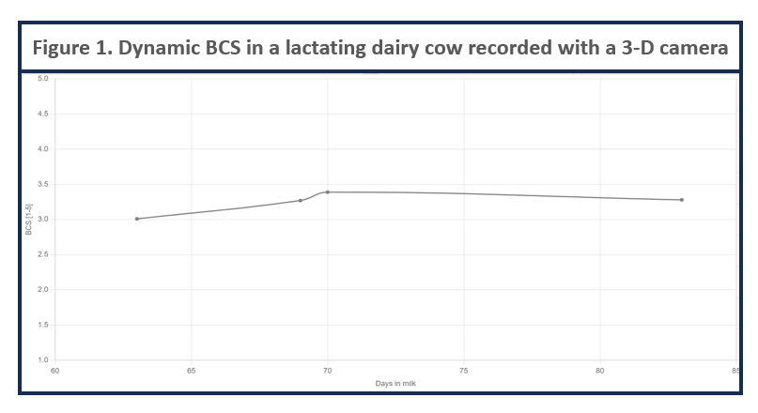
Los últimos estudios han arrojado luz sobre la naturaleza dinámica de la CC y las fluctuaciones que experimenta durante los periodos críticos. Al reconocer la importancia de este comportamiento dinámico, se ha adoptado un enfoque innovador basado en la integración de la tecnología de cámaras 3D de última generación. En la figura 1 se muestran los cambios dinámicos en tiempo real que se producen en la CC de una vaca lechera en periodo de lactancia, registrados diariamente por una cámara 3D. A diferencia de como ocurría en el pasado, cuando solo se obtenía una única medición instantánea de la condición corporal de una vaca como si fuera un fotograma aislado de una película (por ejemplo, 3.0 en el día 63 en leche), las cámaras 3D nos permiten capturar toda la "película" del proceso de la CC. En esta gráfica podemos observar la progresión fluida de la CC de esta vaca desde el día 65 al 70, lo que permite apreciar su potencial de ovulación en comparación con otras vacas que experimentan una disminución de la CC.
Una revolucionaria investigación llevada a cabo mediante múltiples experimentos, profundizó en la relación que existe entre la CC y la fertilidad y reveló las conexiones que evidencian la importancia del CC durante estos periodos cruciales. En 2014, Carvalho et al. realizaron un experimento en el que participaron 1.103 vacas con la ovulación sincronizada. Aquellas con un CC inferior mostraron tasas de preñez mediante inseminación artificial (P/IA) mucho más bajas que sus homólogas con un CC superior (40,4 % frente a 49,2 %). En un segundo experimento realizado por Stevenson y Atanasov (2022), el cual se centraba en los cambios en la CC tras el parto, se observó un patrón muy llamativo: las vacas en las que la CC disminuyó presentaron el P/AI más bajo (22,8%), las que mantuvieron la CC en el mismo nivel mostraron resultados intermedios (36,0%) y las vacas en las que la CC aumentó mostraron el P/AI más alto (78,3%). Todo esto corrobora un concepto importante: más que el valor absoluto de la CC, lo que realmente importa es la dinámica del cambio.
El tercer experimento se centró en los cambios de peso corporal de 71 vacas lactantes durante las primeras semanas tras el parto. Curiosamente, aunque los cuartiles de variación del peso corporal no afectaron al número de ovulaciones ni a la recogida de embriones, sí que desempeñaron un papel fundamental en el desarrollo embrionario. En las vacas que sufrieron un cambio de peso corporal importante se observó un menor porcentaje de ovocitos fecundados con posibilidades de convertirse en embriones transferibles, así como un notable aumento de embriones degenerados. Estos hallazgos ponen de manifiesto la importancia de los cambios en el peso corporal durante la fertilidad de las vacas lecheras y ofrecen a los ganaderos una información muy útil a la hora de optimizar el éxito reproductivo.
Las consecuencias negativas de una baja CC (≤2,50) sobre la fertilidad en el momento de la IA son evidentes, sin embargo, se observó que los cambios en la CC durante las tres primeras semanas tras el parto tenían un mayor efecto con respecto a la P/AI en el primer intento de inseminación artificial programado. Esto puede atribuirse en parte a la disminución de la calidad embrionaria y al aumento de embriones degenerados en el día 7 tras la IA, especialmente en las vacas que experimentaron una mayor pérdida de peso corporal entre la primera y la tercera semana posparto. Todo ello recalca que es más importante tener en cuenta la dinámica de la CC que un valor absoluto recomendando.
Además, en dos estudios independientes sobre ganado lechero realizados en Israel y Alemania se demostró el profundo impacto que tiene la CC en la salud general, la fertilidad y la productividad de los rebaños. El estudio israelí realizó un seguimiento de 2162 vacas de ocho rebaños de Holstein comerciales distintos. En él, se examinaron los efectos relacionados con la CC en etapas clave: durante el parto, después del parto y a lo largo del periodo seco. Se utilizaron métodos estadísticos muy sofisticados, incluidos los modelos lineales generales y las regresiones logísticas múltiples, con el fin de desvelar las intrincadas relaciones entre la CC y la salud, la fertilidad y la producción de leche. En el estudio alemán se evaluaron los efectos derivados del cambio y el estado de la CC durante el preparto y el postparto. En él participó una cohorte de 234 vacas Holstein alemanas procedentes de ocho granjas lecheras distintas, y se realizó un seguimiento de la CC desde seis semanas antes del parto hasta 20 semanas después, con intervalos de dos semanas entre las mediciones. Para obtener más información, se analizaron las concentraciones de progesterona en el plasma sanguíneo a las 3 y 5 semanas después del parto para determinar su ciclicidad.
Las conclusiones mostraron la innegable relevancia de la CC en el bienestar y el rendimiento de las vacas lecheras. Según el estudio israelí, las vacas menos preparadas para el parto eran susceptibles a sufrir enfermedades uterinas tras este, mientras que, por otro lado, las que presentaban una mayor disminución de la CC durante el periodo seco padecían de retención de placenta y metritis. Curiosamente, las vacas con una mejor CC en el momento del parto presentaban un menor riesgo de sufrir enfermedades, lo que apunta a la influencia polifacética de la CC en la reproducción. El estudio alemán también reveló correlaciones complejas; las vacas con una CC más baja en el momento del parto y durante el inicio de la lactación presentaban un mayor riesgo de cojera, de ausencia de ciclos y de aumento de los índices de refugo. Además, aquellas vacas que mantuvieron una CC intacta durante el periodo anterior al parto presentaron ventajas muy importantes, desde una mejora de los intervalos de la IA hasta un menor riesgo de desplazamiento del abomaso.
Estos dos estudios, realizados en distintos continentes y contextos, coinciden en una cosa: la CC es fundamental para el rendimiento de las vacas lecheras, ya que influye en la salud, la reproducción y la productividad, ofreciendo a los ganaderos una valiosa herramienta para mejorar el bienestar y la eficiencia de sus rebaños. Para comprender la fertilidad de las vacas lecheras no basta con medir el peso corporal, ya que en su compleja fisiología intervienen múltiples factores. La evaluación de la condición corporal, que antes era una medida subjetiva, se ha convertido en una técnica muy eficaz. Con la integración de cámaras 3D se elimina la subjetividad y se obtiene una visión práctica del estado nutricional del ganado, lo que ayuda a identificar las condiciones óptimas para la producción de leche, la salud y el rendimiento reproductivo.
Gracias a las cámaras 3D, los ganaderos pueden realizar un seguimiento diario preciso de los cambios de la CC, lo que permite intervenir a tiempo si hay alguna complicación y adaptar las distintas técnicas de nutrición. De este modo, no solo se mitigan los posibles problemas de fertilidad, sino que también se optimiza la asignación de semen para obtener resultados más prometedores.
En conclusión, todos estos estudios procedentes de distintos rincones del mundo coinciden en que la CC tiene un papel fundamental en el rendimiento y la fertilidad de las vacas lecheras. Tener en cuenta la naturaleza dinámica de la CC y aprovechar la tecnología de las cámaras 3D dota a los ganaderos de un potente conjunto de instrumentos que les permite mejorar el rendimiento reproductivo, la salud del rebaño y garantizar unas prácticas de manejo sostenibles.

